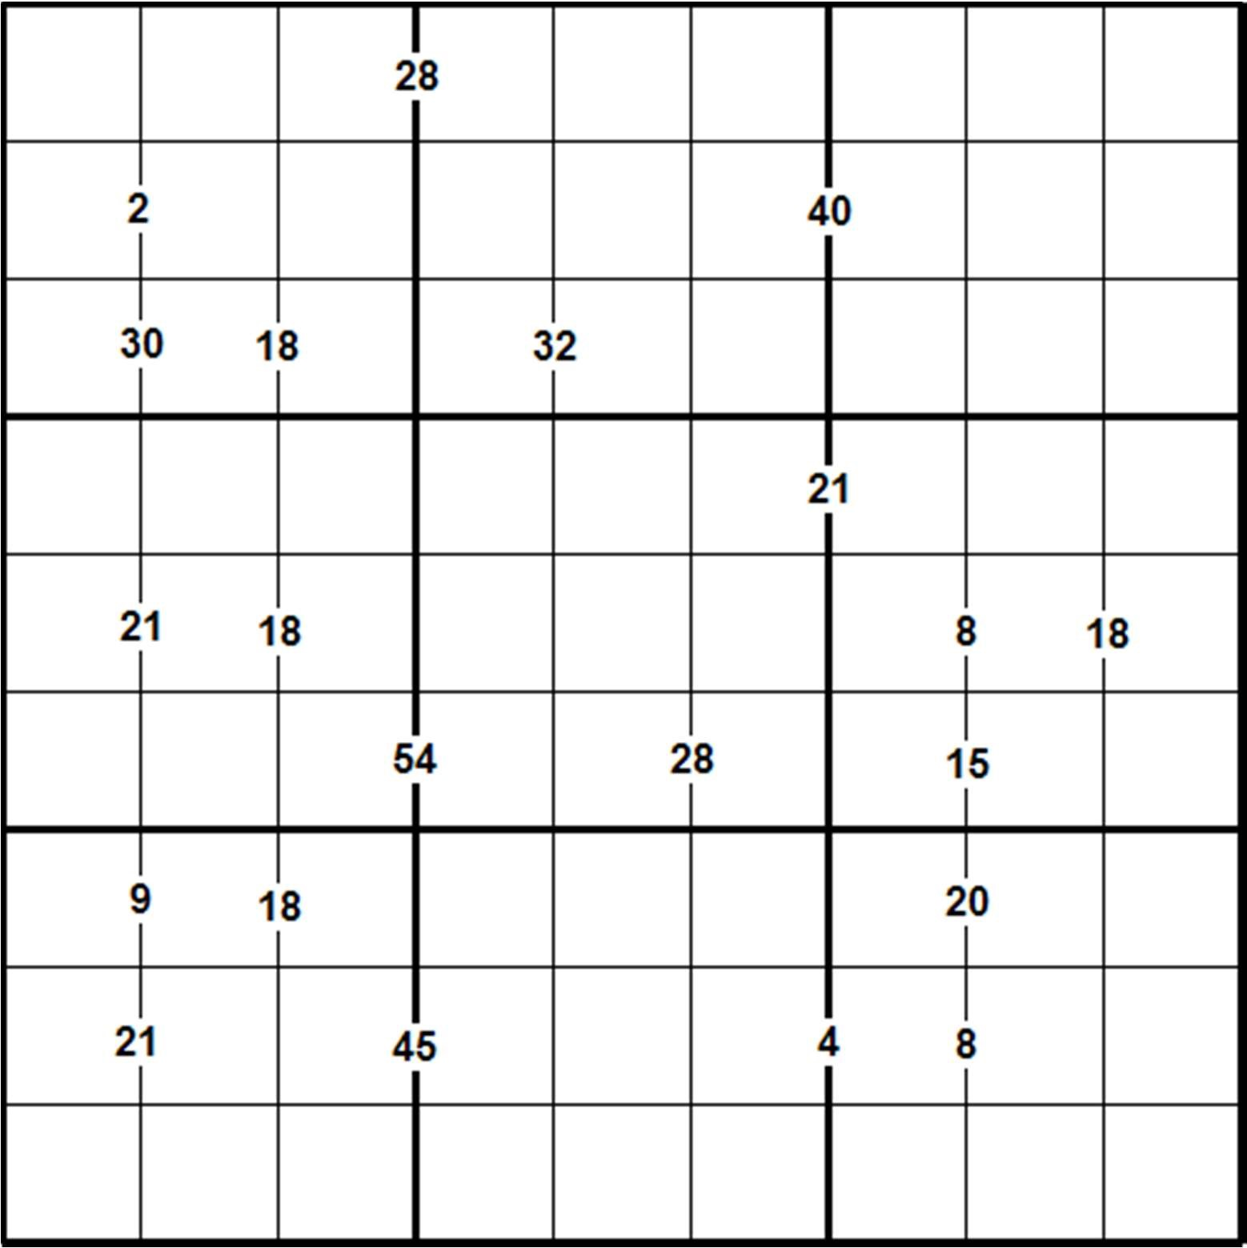
6 4 8 5 3 1 9 7 2
3 7 5 9 2 4 1 8 6
1 9 2 8 7 6 5 4 3
8 2 9 6 4 7 3 5 1
7 3 6 1 5 8 4 2 9
4 5 1 2 9 3 7 6 8
5 6 3 4 8 9 2 1 7
4 7 1 2 6 3 5 555
1 7 3 6 5 8 9 4
2
8
9

